Паспорт
Тележка платформенная
модели ПТ150, ПТ300
Паспорт ПТ000.01ПС
Настоящий Паспорт содержит информацию об устройстве и технических и эксплуатационных характеристиках изделия.

Внимание! Прежде, чем начать эксплуатацию тележки, ознакомьтесь с информацией, изложенной в настоящем Паспорте.

- Назначение
Тележки платформенные модельного ряда ПТ предназначены для перевозки грузов на небольшие расстояния и могут использоваться в гостиницах, в оптовой и розничной торговле, а также на складах и промышленных предприятиях.

- Устройство, составные части
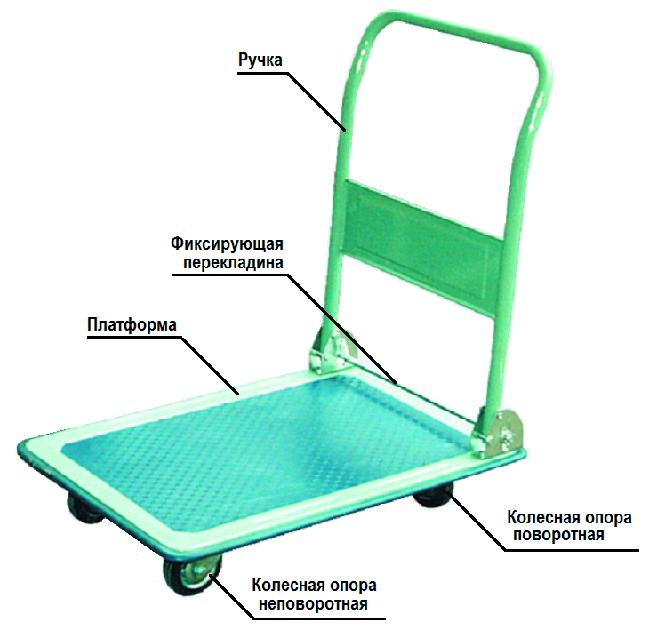
Рис.1. Общий вид тележки.
Тележка состоит из цельной стальной штампованной платформы с прикрепленной к ней складывающейся ручкой. Снизу к платформе крепятся колесные опоры: поворотные – 2 шт. (со стороны ручки), и неповоротные – 2 шт. Кромка платформы защищена пластиковым кантом, на плоскости платформы приклеена противоскользящая пленка.
Ручка имеет два фиксированных положения: рабочее (перпендикулярно платформе) и компактное (прижата к платформе). Чтобы установить ручку в рабочее положение, потяните ее на себя до характерного щелчка, для возврата ручки в компактное положение надавите на фиксирующую перекладину, расположенную у основания ручки (см.рис.1), и прижмите ручку к платформе.

- Технические характеристики

Характеристика | Обозн. | ПТ150 | ПТ300
Грузоподъемность, кг |  | 150 | 300
Диаметр колес, мм | D | 100 | 135
Размер платформы, мм | A*W | 723*465 | 900*610
Полезная площадь платформы, мм | A2*W | 615*465 | 790*610
Высота платформы, мм | h | 135 | 185
Габаритные размеры, мм | A*W*H | 723*465*810 | 900*610*870
Габаритные размеры в сложенном положении, мм | L*W*h2 | 723*460*230 | 900*610*280
Материал контактного слоя колес |  | черный пластик | черный эластичный пластик
Вес, кг |  | 7,6 | 13,6

- Сборка
Прикрутите к платформе с помощью болтов колесные опоры.
Колесные опоры и болты крепления входят в комплект тележки.
ВНИМАНИЕ! Для обеспечения правильной управляемости тележки поворотные опоры должны быть установлены в той части платформы, где расположена ручка.
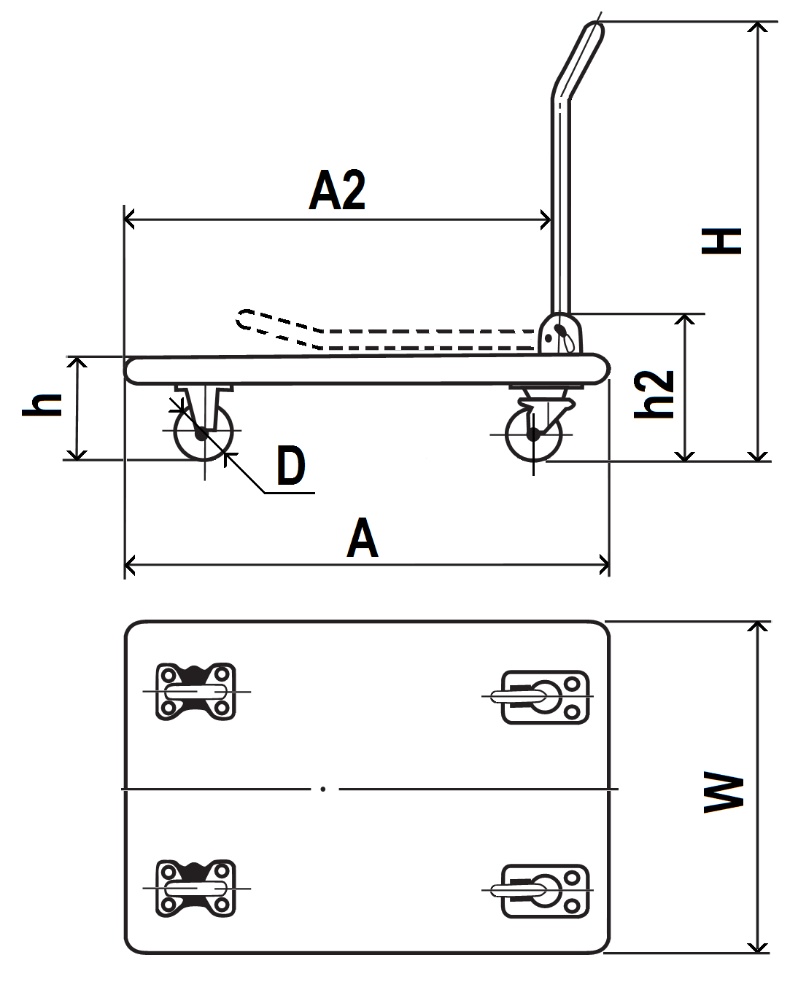
Рис.2. Габаритные размеры (см. таблицу).

- Условия эксплуатации.
- Температура окружающей среды – от -20°С до +40°С.
- Скорость перемещения – не более 4 км/ч.
- Допустимый размер препятствия качению:
- ПТ150 – 8 мм;
- ПТ300 – 11 мм.
ВНИМАНИЕ! Запрещается на полном ходу преодолевать тележкой с грузом препятствия, размер которых больше указанного. Это может привести к деформации деталей и узлов тележки.
- ВНИМАНИЕ! Не допускайте грубых механических воздействий, не бросайте груз на платформу!
- Грузоподъемность тележки рассчитана при условии равномерного распределения груза на платформе. Во избежание прогиба платформы распределяйте массу груза равномерно по всей площади платформы.

- Материал изделия:
- Труба стальная Ø25×1,5;
- Лист стальной холодно-катанный штампованный, толщина 1 мм.
гарантийный талон
Условия гарантийного обслуживания:
- Торгующая организация гарантирует исправность, отсутствие механических повреждений и полную комплектацию изделия на момент продажи. Если при покупке изделия покупателем не были предъявлены претензии по комплектации, внешнему виду, наличию механических повреждений, то в дальнейшем такие претензии не принимаются.
- Гарантийный срок на детали и узлы, а также материалы, из которых изготовлено изделие, составляет 12 (двенадцать) месяцев со дня продажи при условии соблюдения покупателем правил эксплуатации, изложенных в технической документации на изделие.
- Гарантия не распространяется на быстро изнашиваемые детали, относящиеся к разряду расходных материалов: колеса, ролики, подшипники.
- Владелец изделия осуществляет его доставку по адресу выполнения гарантийного ремонта и обратно самостоятельно.
- Срок гарантийного ремонта определяется характером неисправности изделия и может доходить до 20 календарных дней с момента обращения.
- Торгующая организация несет ответственность по условиям настоящих гарантийных обязательств только в пределах суммы, оплаченной покупателем за данное изделие.
Гарантия не действует в следующих случаях:
- Гарантийный талон неправильно заполнен или подделан.
- Отсутствуют товарно-финансовые документы, подтверждающие факт покупки.
- Производился ремонт изделия покупателем или неуполномоченным сервисным центром.
- Недостатки возникли вследствие нарушения покупателем правил пользования, хранения или транспортировки изделия.
- Наличие на изделии внешних или внутренних механических повреждений (трещин, следов удара, сколов и т.п.), полученных в результате неправильной эксплуатации или транспортировки изделия.
- Недостатки обнаружены покупателем, и претензия заявлена после истечения гарантийного срока.
Модель |  |  | Торгующая организация
Зав. №
Дата продажи
 |  |  | подпись и печать продавца
С условиями гарантии ознакомлен. Изделие получено исправным, к внешнему виду, качеству и комплектности претензий нет.
Подпись покупателя:
Адрес гарантийного сервисного центра:

